**Лабораторная работа № 3.**

**Установка почтового сервера с веб-интерфейсом на ОС Ubuntu Server 18.04**

**Цель:** знакомство с возможностями комплексного решения iRedMail.

**Теоретическое введение**

IRedMail – это набор скриптов для автоматической установки и базовой настройки всех компонентов, необходимых для полноценной работы почтового сервера. Вот список основных программ, которые будут установлены iRedMail:

– SMTP-сервер Postfix – «сердце» почтовой системы, отвечающее за отправку и получение электронных писем от других почтовых серверов, вокруг которого настраивается все остальное.

– POP3 и IMAP4-сервер Dovecot – сервер для предоставления пользователям доступа к почтовым ящикам через почтовые клиенты (десктопные и веб).

– Веб-интерфейсы для доступа к почте RoundCube и SOGo – пользоваться можно любым, что больше понравится.

– Web-сервер Nginx, интерпретатор PHP и СУБД MariaDB, обеспечивающие работу веб-интерфейсов.

– Amavisd – модуль связи почтовой системы и дополнительных обработчиков почты (антиспам, антивирус и т.д.)

– SpamAssassin – бесплатный антиспам для почты.

– ClamAV – бесплатный антивирус.

Помимо перечисленных основных компонентов в iRedMail входит ряд вспомогательных системных настроек и утилит, которые призваны сделать работу сервера более стабильной, удобной и защитить пользовательские данные:

– Готовые правила для межсетевого экрана iptables.

– Служба защиты сервера от подбора пароля fail2ban.

– Наборы скриптов для планировщика задач cron, отвечающие за создание и архивирование резервных копий и журналов сервера.

– Веб-интерфейс iRedAdmin для удобного управления учетными записями на почтовом сервере.

– Самоподписанные SSL-сертификаты для шифрования передаваемых по почтовым протоколам и HTTP сведений.

**Задачи:**

1. **Расширение логического тома и файловой системы на нем на все имеющееся дисковое пространство.**

Показать информацию о Volume Group (VG): sudo vgs



Мы видим строку для VG с именем ubuntu-vg, ее общий размер (VSize, около 24G) и размер свободного места (VFree, около 4G).

Показать информацию о Logical Volume (LV): sudo lvs



Мы видим строку для LV с именем ubuntu-lv в группе ubuntu-vg, его текущий размер (LSize, 20G).

Показать текущий размер файловой системы: df -h /



Мы видим строку для /dev/mapper/ubuntu--vg-ubuntu--lv, смонтированного на /, с размером 20G.

Эта команда увеличит размер самого логического тома, чтобы он занял все доступное свободное пространство в его Volume Group.

sudo lvextend -l +100%FREE /dev/mapper/ubuntu--vg-ubuntu--lv



Теперь, когда сам «контейнер» (LV) увеличен, нужно «растянуть» файловую систему внутри него до нового размера.

sudo resize2fs /dev/mapper/ubuntu--vg-ubuntu--lv

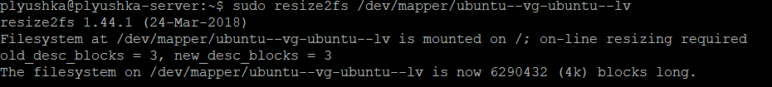

Убедимся, что все прошло успешно. Проверить размер LV и блочного устройства: lsblk

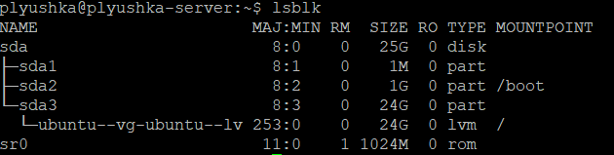

**df -h /**



1. **Экспорт баз данных.**

Выгружаем данные командой: sudo mysqldump -u root --all-databases > all_databases.sql



Посмотрим содержимое текущей директории, чтобы найти файл: ls -lh



1. **Установка СУБД MariaDB взамен MySQL.**

Сначала проверим, не установлен ли уже MySQL, чтобы избежать конфликтов: sudo systemctl status mysql

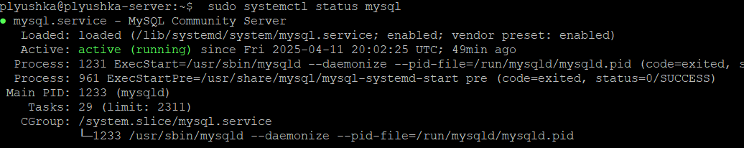

Сервер активен (active (running)), остановим и удалим его:

sudo systemctl stop mysql

sudo systemctl disable mysql

sudo apt purge mysql-server mysql-client mysql-common mysql-server-core-* mysql-client-core-* -y

sudo apt autoremove -y

sudo rm -rf /etc/mysql /var/lib/mysql

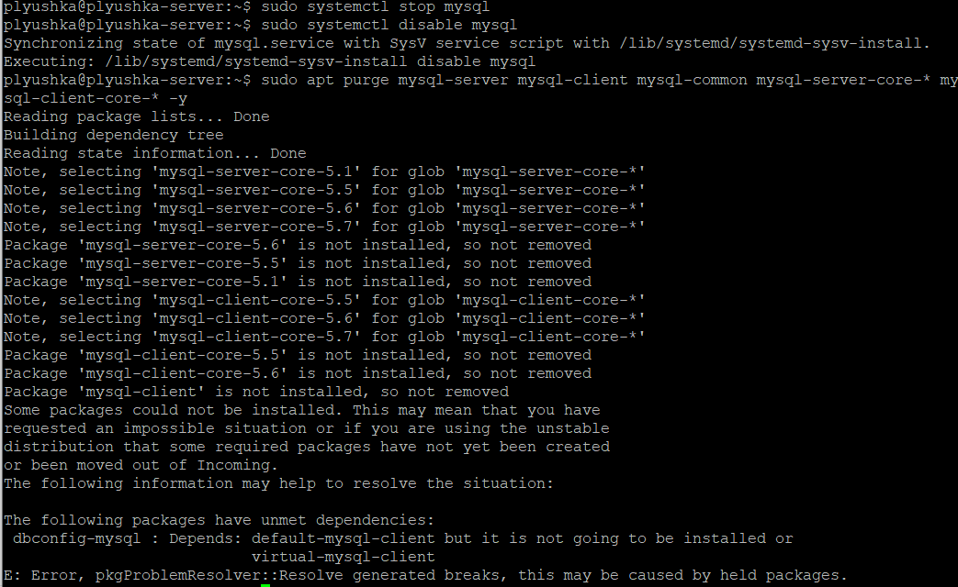

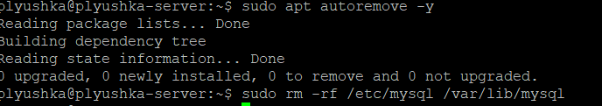

Снова проверим статус: sudo systemctl status mysql



Теперь установим сервер и клиент MariaDB.

sudo apt update

sudo apt install mariadb-server mariadb-client -y

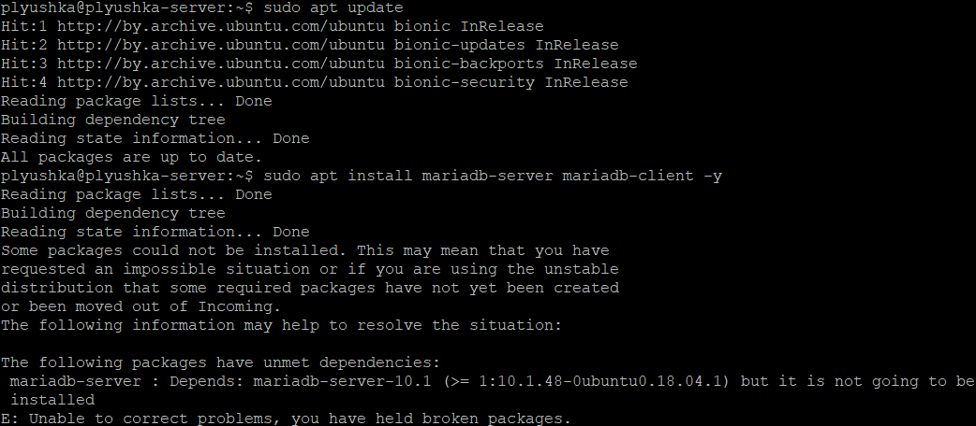

Вылезла ошибка о сломанных пакетах, исправим: sudo apt --fix-broken install

Не помогло . Оказалось, что MySql не полностью удалился, поэтому пропишем команды:

sudo apt purge mysql-server* mysql-client* mysql-common* -y

sudo apt autoremove -y

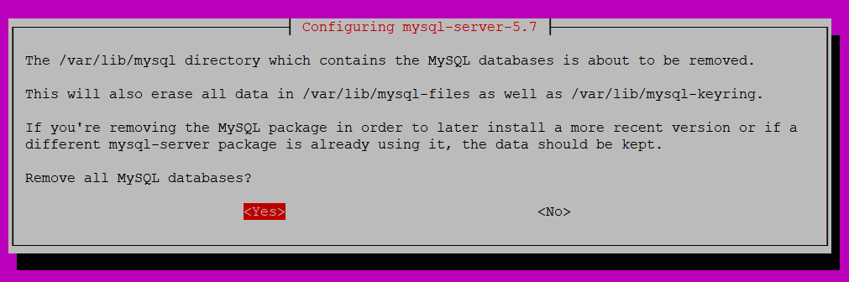

Очистим кэш apt: sudo apt clean

Обновим списки пакетов снова: sudo apt update

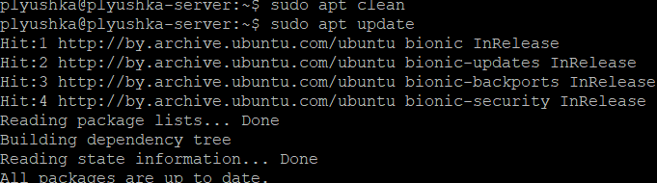

Попробуем установить MariaDB еще раз: sudo apt install mariadb-server mariadb-client -y

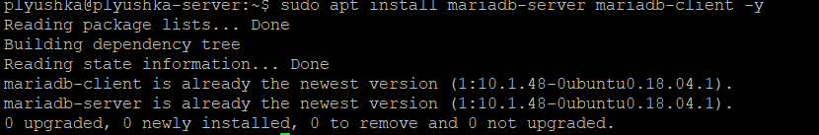

Запуск MariaDB sudo systemctl start mariadb

ВключаеМ MariaDB в автозагрузку sudo systemctl enable mariadb

Проверим, что сервис работает:

sudo systemctl status mariadb.service

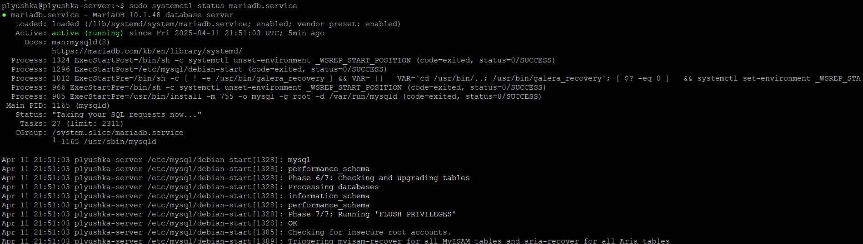

1. **Настройка веб-сервера Apache для параллельной работы с веб-сервером Nginx.**

iRedMail сам выбирает и настраивает веб-сервер: Он установит выбранный сервер (если еще не установлен) и полностью настроит его для работы веб-почты (Roundcube/SOGo) и панели администрирования (iRedAdmin). Он создаст нужные конфигурационные файлы для своих нужд.

1. **Загрузка и установка комплексного решения iRedMail.**

Установим новое имя хоста:

sudo hostnamectl set-hostname mail.test.local



Нужно связать новое FQDN с IP-адресом сервера на самом сервере.

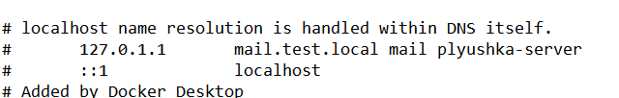



Перейдём во временную директорию: cd /tmp

Установим:

wget https://github.com/iredmail/iRedMail/archive/1.5.2.tar.gz

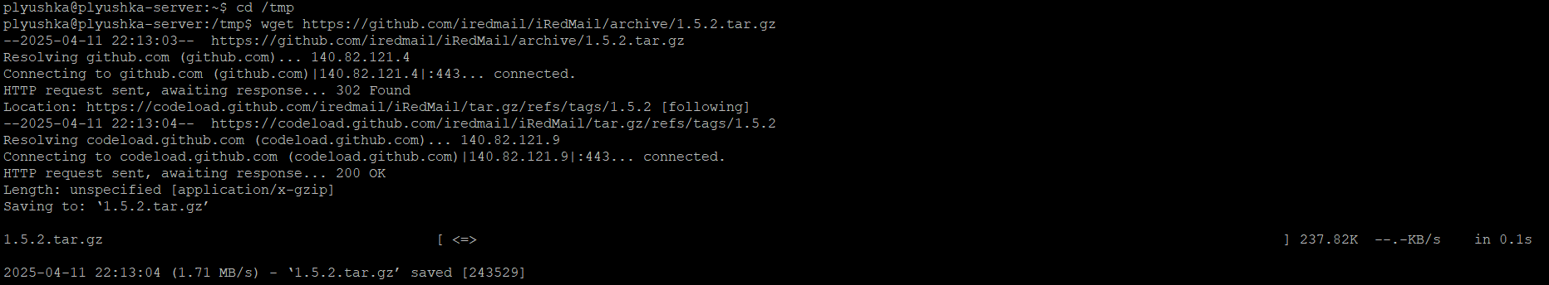

Распакуем архив: tar -xvf 1.5.2.tar.gz

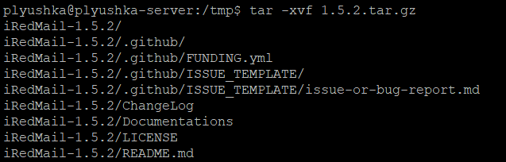

Перейдём в папку установщика: cd iRedMail-1.5.2

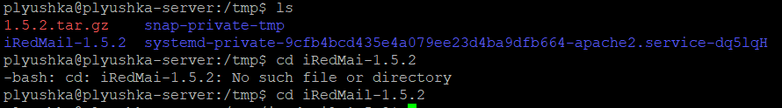

pt install software-properties-common - установка необходимых инструментов.

add-apt-repository ppa:certbot/certbot — добавление репозитория для Certbot.

apt install certbot — установка Certbot.

certbot certonly --webroot --agree-tos --email example@mail.com -d mail.your-domain.com -w /var/www/html/ — получение сертификата SSL.

1. **Создание учетных записей пользователей в административной панели iRedAdmin.**

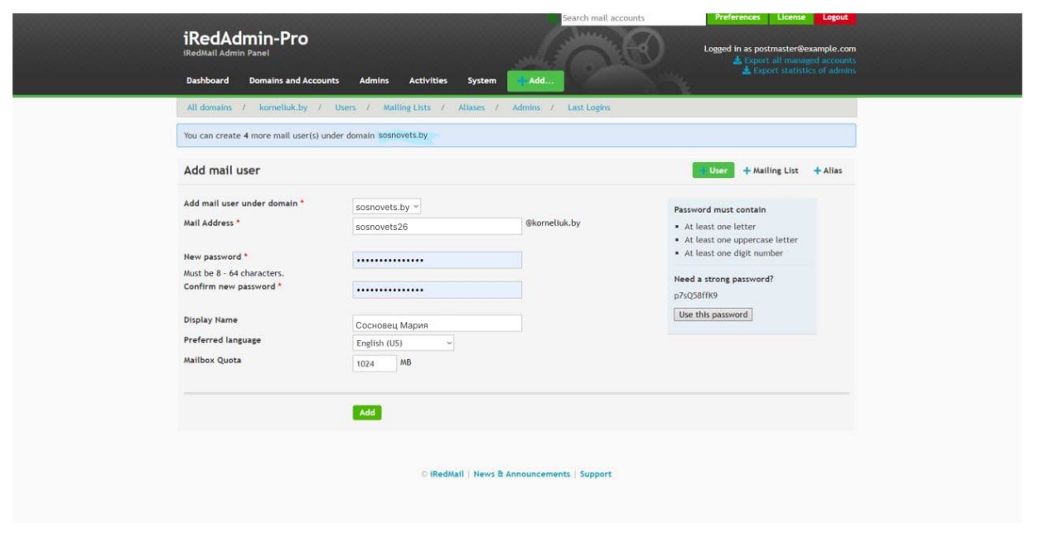

1. **Отправка электронного письма от одной учетной записи другой и ответа на это письмо в веб-интерфейсе RoundCube или SOGo.**

